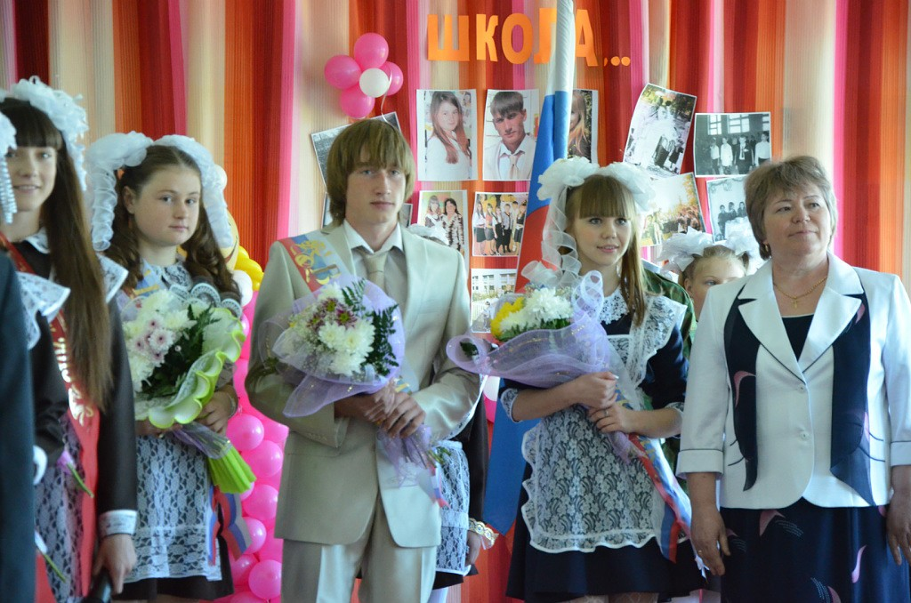

Слева на право

Кичигина Роза, Беляев Павел, Бушуева Дарья, Пушкарева Нина Дмитриевна (классный руководитель)